Hướng dẫn Import Database vào phpMyAdmin
1. Vào Xampp và chọn start 2 dòng đầu, sau đó chọn Admin ở dòng thứ 2
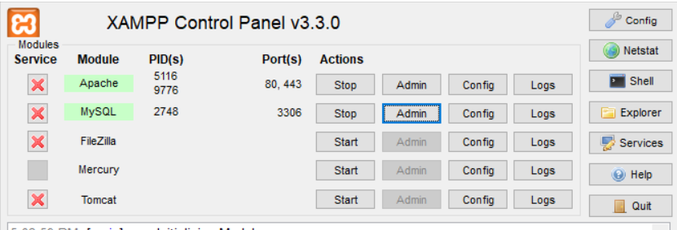
2. Chọn Database khi truy cập vào phpMyAdmin
3. Trong phần này, điền tên csdl là zeniq_studio tại ô bên phải và chọn utf8mb4_unicode_ci tại ô bên trái rồi chọn Create
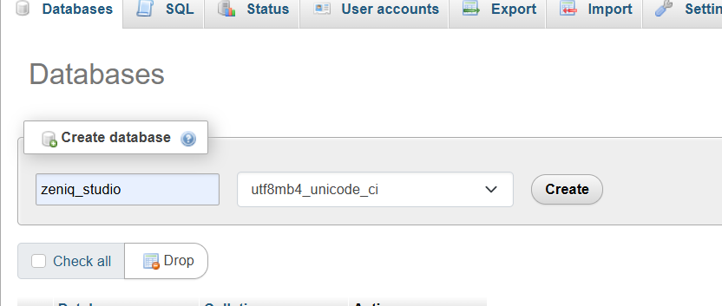
4. Sau khi tạo xong, chọn phần import, chọn choose file rồi chọn file zeniq_studio.sql đã tải sau đó kéo xuống dưới cùng và ấn Import
